โรงเรียนมาตรฐานสากล
โรงเรียนมาตรฐานสากล ( World - class standard school)หมายถึง โรงเรียนที่พัฒนาหลักสูตรและจัดการเรียนการสอนอย่างมีคุณภาพเทียบเคียงมาตรฐานสากล รวมทั้งมีการบริหารจัดการด้วยระบบคุณภาพเพื่อให้ได้ ผู้เรียนที่มีคุณภาพคือเป็นผู้ที่มีความรู้ความสามารถและคุณลักษณะ (Learner Profile) เทียบเคียงมาตรฐานสากล (World class standard) และมีศักยภาพเป็นพลโลก (World citizen) สอดคล้องกับเจตนารมณ์ของหลักสูตรแกนกลางการศึกษาขั้นพื้นฐาน พุทธศักราช 2551 ที่มุ่งเน้นการพัฒนาคุณภาพเยาวชนสำหรับยุคศตวรรษที่ 21 อีกทั้งเป็นไปตามปฏิญญาว่าด้วยการจัดการศึกษาของ UNESCO คือLearning to know, Learning to do, Learning to live with the others, Learning to be
1.ลักษณะการเป็นมาตรฐานสากล ประกอบด้วย
1) การจัดการเรียนการสอน
2) บริหารจัดการด้วยระบบคุณภาพ
2. คุณลักษณะโรงเรียนมาตรฐานสากล มีดังนี้
1) ผู้เรียนมีศักยภาพเป็นพลโลก (World Citizen) [เป็นเลิศวิชาการ สื่อสารสองภาษา ล้ำหน้าทางความคิด ผลิตงานอย่างสร้างสรรค์]
2) การจัดการเรียนการสอนเทียบเคียงมาตรฐานสากล (Word-Class Standard)
2.1) ด้านคุณภาพวิชาการ
2.2) ด้านคุณภาพของครู
2.3) ด้านการวิจัยและพัฒนา
3) บริหารจัดการด้วยระบบคุณภาพ (Quality System Management)
3.1) ด้านคุณภาพผู้บริหารโรงเรียน
3.2) ด้านระบบการบริหารจัดการ
3.3) ด้านปัจจัยพื้นฐาน
3.4) ด้านเครือข่ายร่วมพัฒนา
3. วัตถุประสงค์โรงเรียนมาตรฐานสากล
1) พัฒนาผู้เรียนให้มีศักยภาพเป็นพลโลก (Word Citizen)
2) ยกระดับการจัดการเรียนการสอนเทียบเคียงมาตรฐานสากล (World-Class Standard)
3) ยกระดับการบริหารจัดการด้วยระบบคุณภาพ (Quality System Management)
4. โรงเรียนมาตรฐานสากลจะพัฒนาใน 5 ด้าน
4.1 พัฒนาหลักสูตรสถานศึกษาโดยเทียบเคียงหลักสูตรมาตรฐานสากล นำจุดเด่นจากหลักสูตรต่างๆ มาประยุกต์ปรับใช้
- ปรับเนื้อหาวิชาพื้นฐานต่างๆ ให้มีความเข้มข้นเทียบเคียงกับมาตรฐานสากล และจัดให้มีกิจกรรมการเรียนรู้ กิจกรรมพัฒนาผู้เรียน รายวิชาเพิ่มเติม 3 วิชา ได้แก่ ทฤษฎีองค์ความรู้ (Theory of Knowledge) การเขียนเรียงความขั้นสูง (Extended Essay) และการสร้างโครงงาน (Create Project Work)
4.2พัฒนาการจัดการเรียนรู้
- พัฒนารูปการจัดการเรียนรู้โดยใช้รูปแบบที่เป็นมาตรฐานสากล จัดกิจกรรมการเรียนรู้ให้สอดรับมาตรฐานสากลบนพื้นฐานของความเป็นไทย
4.3พัฒนาครู
- พัฒนาครูผู้สอนให้มีศักยภาพ การใช้ ICT ในการจัดการเรียนรู้ การนำนวัตกรรมเข้ามาบริหารจัดการชั้นเรียน เพื่อเพิ่มประสิทธิภาพการจัดการเรียนรู้ ส่งเสริมการวิจัยและพัฒนาการจัดการเรียนรู้
4.4พัฒนาผู้บริหารโรงเรียน
- พัฒนาศักยภาพการใช้ ICT และภาษาอังกฤษ เพื่อการพัฒนาโรงเรียนสู่มาตรฐานสากล พร้อมกับการพัฒนาระบบการบริหารจัดการคุณภาพ
4.5พัฒนาระบบการบริหาร
- พัฒนาบุคลากรหลักของโรงเรียนเกี่ยวกับการจัดทำแผนกลยุทธ์

ภารกิจหลักของโรงเรียนในการพัฒนาและยกระดับดำเนินการสู่มาตรฐานสากล
1. ศึกษาทำความเข้าใจโครงการและสร้างความตระหนักให้แก่บุคลากรในโรงเรียนและผู้มีส่วนเกี่ยวข้อง
2. จัดทำแผนกลยุทธ์เพื่อพัฒนาโรงเรียนสู่มาตรฐานสากล และเสนอแผนกลยุทธ์ต่อประธานกรรมการบริหารโรงเรียน พร้อมทั้งจัดทำพันธะสัญญา(กรอบ)ในการขับเคลื่อนโรงเรียนสู่มาตรฐานสากล
3. จัดทำสาระรายวิชาเพิ่มเติมสู่ความเป็นเลิศ
4. จัดทำหลักสูตรสถานศึกษาให้สอดคล้องกับการพัฒนาโรงเรียนสู่มาตรฐานสากลและเสนอหลักสูตรต่อประธานกรรมการบริหารโรงเรียน
5. จัดทำห้องปฏิบัติการ Resource Center ห้องสมุด พร้อมทั้งจัดหาครุภัณฑ์ อุปกรณ์ สื่อ ปรับบรรยากาศสิ่งแวดล้อมของโรงเรียนเพื่อให้เอื้อต่อการพัฒนาการเรียนการสอนสู่สากล
6. สำรวจข้อมูลครูเพื่อเตรียมการพัฒนา
7. ดำเนินการบริหารด้วยระบบคุณภาพ จัดตั้งและดำเนินการเครือข่ายร่วมพัฒนา
8. วิจัยและพัฒนาหารูปแบบการจัดหลักสูตรและการสอน โดยการมีส่วนร่วม
9. นำเสนอผลงานและการจัดเวทีแลกเปลี่ยนเรียนรู้
10. รายงานผลการประเมินโครงการ

..... อ่านต่อได้ที่: https://www.gotoknow.org/posts/344874

ท่านผู้บริหารหรือผู้ประกอบการเคยนึกเล่น ๆ หรือตั้งข้อสงสัยบ้างไหมว่า ทำไมองค์กรที่โดดเด่นมีชื่อเสียงนั้นไม่ว่าจะทำอะไรก็ดูดีมีความสำเร็จไปเสียหมด เขาทำกันอย่างไรนะ แล้วถ้าเรามีทุนมีทรัพยากรต่าง ๆ เท่ากันกับเขาเราจะทำได้อย่างเขาหรือเปล่าถ้าให้เราเข้าไปบริหารแทนกิจการเหล่านั้น ผลลัพธ์จะออกมาเหมือนกันหรือไม่ ถ้าสมมติว่า เปลี่ยนตัวเราเป็นผู้บริหารในองค์กรเหล่านั้นแล้ว performance ตกต่ำทันที ก็แสดงว่า ผู้บริหารของเขาแน่จริง ใครมือไม่ถึงทำไม่ได้ แต่ถ้าเกิดว่าลองให้เราไปบริหารแล้ว ก็ยังมีผลประกอบการดีอยู่เหมือนเดิม แสดงว่าองค์กรเหล่านี้ต้องมีอะไรดี ๆ บางอย่างที่ซ่อนอยู่ภายใน ไม่ได้ขึ้นอยู่กับตัวบุคคลทั้งหมดเสียทีเดียว ถ้าอย่างงั้นแล้ว อะไรล่ะที่เป็นความแตกต่างระหว่างองค์กรชั้นนำกับองค์กรทั่ว ๆ ไป
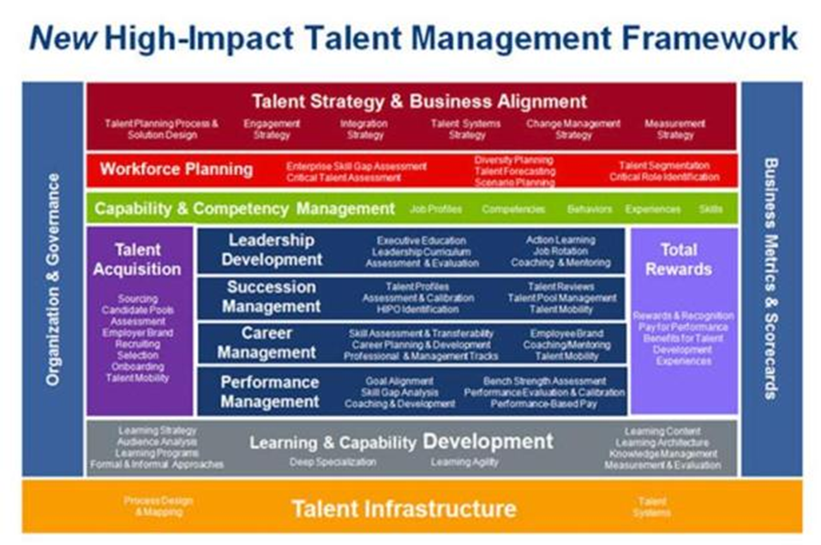

สิ่งหนึ่งที่เด่นชัดเลยก็คือ องค์กรเหล่านี้จะมีคีย์แมนที่เป็นตัวจักรสำคัญในการขับเคลื่อนผลการดำเนินงานอยู่ ซึ่ง

แต่ละองค์กรจะรู้กันเองว่าใครเป็นใครในเรือลำเดียวกัน ซึ่งแต่ละคนจะมีความหมายและความสำคัญเป็นอย่างสูงสำหรับธุรกิจ ไม่เพียงเท่านั้น องค์กรเหล่านี้เขายังมี talent อยู่ทั่วทุกระดับในองค์กรไม่ว่าจะเป็นพนักงาน ผู้จัดการ และผู้นำ เมื่อเป็นเช่นนั้นแล้วการบริหารความผูกพันของคนเก่ง (talent engagement) จึงเป็นเรื่องที่มีความสำคัญในระดับสูง และองค์กรชั้นนำนั้นได้มุ่งเน้นในแต่ละด้านต่อไปนี้
1. กลยุทธ์พัฒนารูปแบบกลยุทธ์แห่งความสำเร็จที่ตรงกับปัญหาธุรกิจที่ได้เผชิญอยู่ เน้นกลยุทธ์การค้นหาและรักษาความผูกพันให้มั่นใจว่าองค์กรจะมีคนดีคนเก่งมาทำงานกับองค์กรอยู่ตลอดเวลา
2. ผลงานและความรับผิดชอบมีการวัดผลการปฏิบัติงานทุกระดับในองค์กร ตั้งแต่หน่วยงานจนถึงตัวบุคคล เพื่อให้แน่ใจว่าผลลัพธ์ที่ต้องการนั้นออกมาได้อย่างที่คาดหวัง และสามารถช่วยเหลือปรับปรุงการทำงานให้ดีขึ้นได้ถูกจุด
3. การสื่อสารการใช้วิธีการสื่อสารในองค์กรที่มีประสิทธิภาพทุกจุดสัมผัส เพื่อเชื่อมโยงและจัดวางเป้าหมายทางกลยุทธ์กับกิจกรรมทางธุรกิจของพนักงานให้สอดคล้องกัน ทำให้พนักงานได้แรงเสริมเพิ่มความมุ่งมั่น
4. การพัฒนามีโปรแกรมการพัฒนาผู้นำและผู้บริหารอย่างครบวงจร ซึ่งประมวลเข้ากับผลการปฏิบัติงานและเส้นทางการเติบโตก้าวหน้าในอาชีพ เพื่อสร้างผู้นำรุ่นใหม่ในอนาคตที่มีความก้าวหน้าควบคู่ไปกับองค์กร

